«**Тәуелсіздік- рухани жаңғырудың ұлы күші»**

Қазақ елім! Туды жастық дәуірің.   
Алғандайсың жұлдызыңның жарығын.   
Тәуелсіздік құтты болсын, қымбаттым,   
Туған күнің құтты болсын, алыбым! 

Тәуелсіздік - ең басты құндылығымыз.Тәуелсіздік күні еліміздің барлық азаматтары үшін орны ерекше мереке деп білеміз, себебі, осынау жүрекжарды қуанышқа толы күнді ата - бабаларымыз ғасырлар бойы армандап, күтумен өтті.

Семеновка ауылы №11 негізгі мектебінде де осы мерекеге орай мектепшілік концерт өтті.Оқушылары өз өнерлерін көрсетті: 5-9 «А» сынып оқушылары «Желтоқсан-тәуелсіздіктің бастауы» атты көріністе Қ.Рысқұлбеков пен Асанова Лязаттың тұтқындалуын көрсетті.Бастауыш 3 «А» және 4 «А» сынып оқушылары Туған жерге,Астанаға деген өлең шумақтарын арнап, «Егемен ел-Қазақстан» патриоттық өлеңмен аяқтады.  
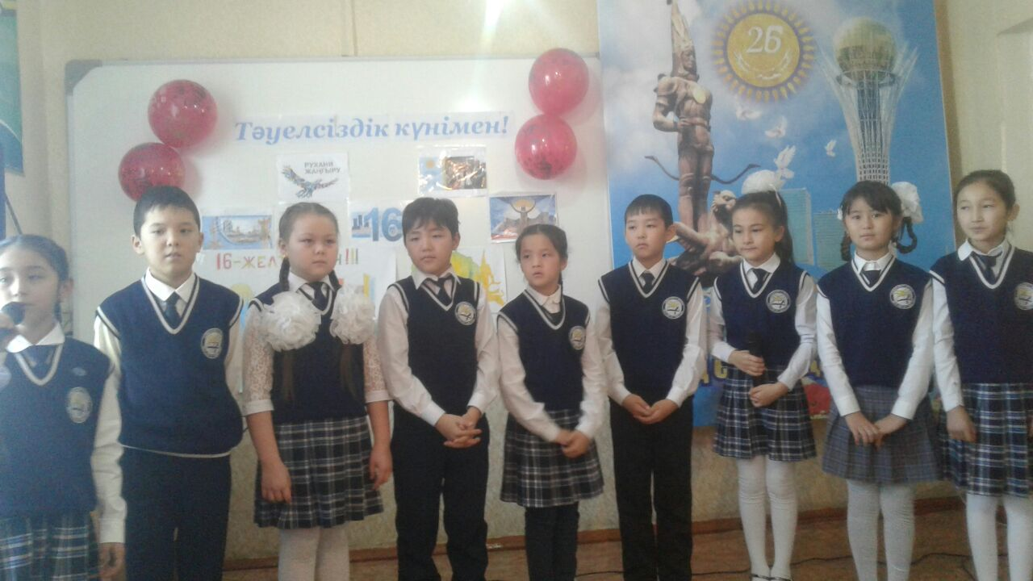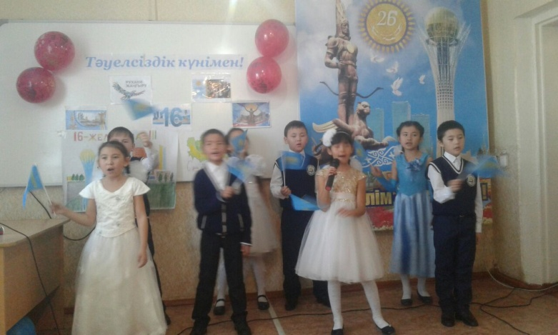4 «А» сынып оқушылары

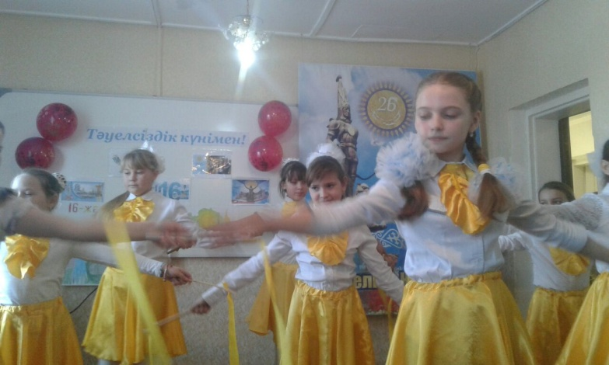 5 «Б» сынып

